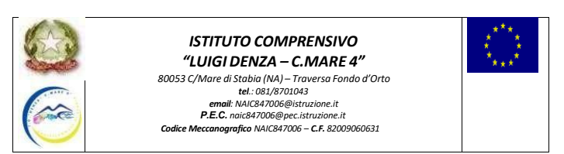

TITOLO DEL PROGETTO

Anno Scolastico

REFERENTE

SCUOLA DELL’INFANZIA  ☐ | SCUOLA PRIMARIA  ☐ | SCUOLA SECONDARIA DI PRIMO GRADO  ☐

DESTINATARI
Corso/Classe/i |  |  |  |  |  | N.ro alunni coinvolti
Gruppi coinvolti |  |  |  |  |  | N.ro alunni coinvolti
Durata e periodo di svolgimento
S | O | N | D | G | F | M | A | M | G | L
TOTALE IN ORE DEL PROGETTO

ATTIVITA’ SVOLTE
Max 3000 caratteri

RISULTATI RAGGIUNTI
Max 3000 caratteri

PUNTI DI FORZA E DEBOLEZZA
Max 3000 caratteri

EVIDENZE
Descrivere sinteticamente le evidenze del progetto e indicare il link di accesso ai materiali ( video delle attività; foto dei lavori realizzati; prove somministrate agli alunni; post pubblicati sui social; articoli di giornale o altre pubblicazioni). Le evidenze devono risultare pertinenti, significative e coerenti con gli obiettivi progettuali.

STRUMENTI PER IL MONITORAGGIO DELL’ ATTIVITA’
La valutazione dell’impatto è stata effettuata tramite:

